泸县综合行政执法局2021年9月行政处罚案件信息公开（第二次）

| 序号 | 行政处罚决定文书号 | 案件名称 | 违法企业名称或违法自然人统一社会信用代码 | 处罚事由 | 行政处罚结果和依据 | 救济渠道 | 作出处罚的日期 | 备注 |
| --- | --- | --- | --- | --- | --- | --- | --- | --- |
| 1 | 泸县综执罚〔2021〕第50号 | 泸县友豪置业有限公司在友豪·新世界三期2#、3#楼未按照建设工程规划许可证的规定进行建设案 | 915105210995759974 | 未按照建设工程规划许可证的规定进行建设 | 依据《中华人民共和国城乡规划法》第六十四条，罚款人民币1004560.00元（大写：壹佰万零肆仟伍佰陆拾元整） | 60日内向泸州市城市管理行政执法局或泸县人民政府申请行政复议，或者在收到本决定书之日起6个月内向泸县人民法院起诉 | 2021.9.15 |  |
| 2 | 泸县综执罚〔2021〕第51号 | 泸州墨尚建筑装饰工程设计有限公司未经市容环境卫生行政主管部门批准在泸县玉蟾街道玉蟾大道144号建筑立面设置大型户外广告案 | 91510521MA63G1TR6K | 未经批准擅自设置大型户外广告 | 依据《泸州市市容和环境卫生管理条例》第五十八条1.收到本行政处罚决定书之日起5日内拆除你公司未经市容环境卫生行政主管部门批准设置在玉蟾大道144号建筑立面的大型户外广告；2.罚款人民币20000.00元（大写：贰万元整）的行政处罚 | 60日内向泸州市城市管理行政执法局或泸县人民政府申请行政复议，或者在收到本决定书之日起6个月内向泸县人民法院起诉 | 2021.9.17 |  |

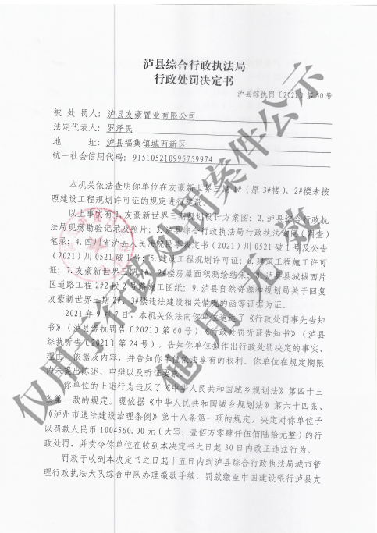

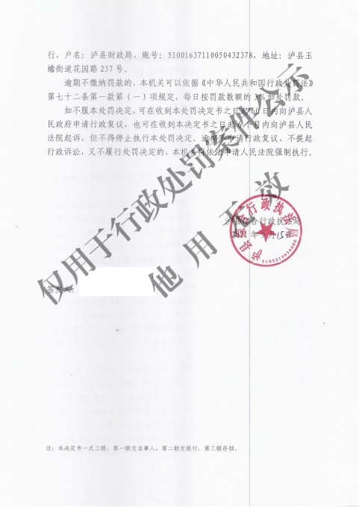

### 661d139e93f9cc7697a6d6257ee56df